PHÒNG GD-ĐT QUẬN CẦU GIẤY  TRƯỜNG THCS LÊ QUÝ ĐÔN  ĐỀ SỐ 2 | ĐỀ KIỂM TRA HỌC KÌ II  NĂM HỌC 2018-2019  MÔN: TOÁN 8  Ngày kiểm tra: 17/4/2019  Thời gian: 90 phút
Bài 1(2,5 điểm): Giải các phương trình sau
- 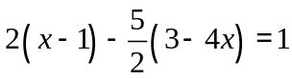
- 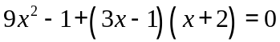
- 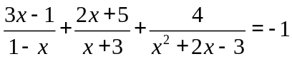
Bài 2(1,5 điểm): Giải các bất phương trình sau
- 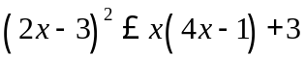
- 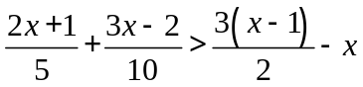
Bài 3: (2 điểm): Quãng đường AB dài 220km. Cùng một lúc, một xe máy xuất phát từ A đến B và một ô tô xuất phát từ B đến A với vận tốc lớn hơn vận tốc xe máy là 30km/h. Biết hai xe gặp nhau tại một điểm cách A là 80km/h. Tính vận tốc mỗi xe.
Bài 4( 3,5 điểm): Cho hình chữ nhật ABCD (AD<AB); gọi O là giao điểm hai đường chéo . kẻ đường thẳng d vuông góc với DB tại D, d cắt tia BC tại E.
- Chứng minh tam giác DBE đồng dạng với tam giác DCE.
- Kẻ CH vuông góc với DE tại H. Chứng minh DC² = CH.DB
- Gọi K là giao điểm của OE và HC. Chứng minh K là trung điểm của HC.
- Chứng minh ba đường thẳng OE,DC,BH đồng quy.
Bài 5 (0.5điểm): tìm giá trị nhỏ nhất và lớn nhất của biểu thức 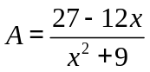
HƯỚNG DẪN CHẤM BÀI KIỂM TRA HỌC KỲ II NĂM HỌC 2018 – 2019
MÔN: TOÁN LỚP 8
Bài | Ý | Nội dung |  | Điểm
I |  | GIẢI PHƯƠNG TRÌNH |  | 2.5đ
 | a |  |  | 1đ
 | a | 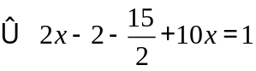  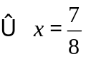  Vậy S=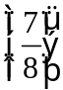 |  | 0,5đ  0,25đ  0,25đ
 | b |  |  | 0,75đ
 | b | 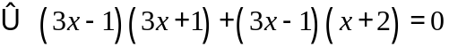 |  | 0,25đ
 | b | 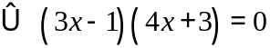  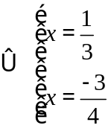 |  | 0,25đ
 | b | Vậy 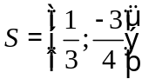 |  | 0,25đ
 | c | 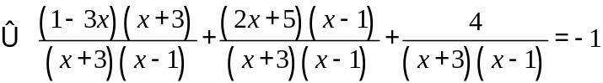 |  | 0,25đ
 | c | 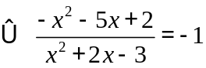  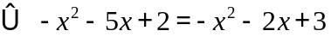 |  | 0,25đ
 |  | 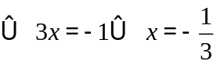  Vậy 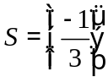 |  | 0,25đ
II |  | Giải bất pt |  | 1,5đ
 | a |  |  | 0,75đ
 | a | 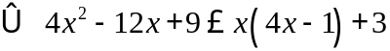 |  | 0,25đ
 | a | 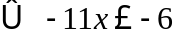 |  | 0,2đ
 | a | 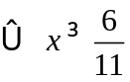  Vậy bpt có tập nghiệm 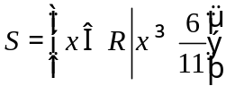 |  | 0,25đ
 | b |  |  | 0.75đ
 | b | 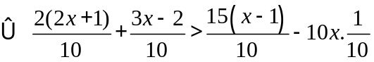 |  | 0,25đ
 | b | 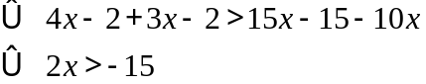 |  | 0,25đ
 | b | 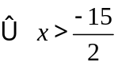  Vậy bpt có tập nghiệm 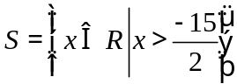 |  | 0,25
III |  | Giải bài toán bằng cách lập pt |  | 2đ
 |  | Gọi vận tốc của xe máy là x km/h (x>0) |  | 0,25đ
 |  | Vận tốc o tô là x+30 km/h |  | 0,25đ
 |  | Quãng đường xe máy đi được là 80km, quãng đường ô tô đi được là 140km |  | 0,25đ
 |  | Thời gian xe máy đi là 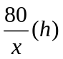  Thời gian ô tô đi là 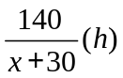 |  | 0,25đ
 |  | Vì hai xe xuất phát cùng luc và gặp nhau tai một điểm nên ta có pt  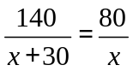 |  | 0,5đ
 |  | Giải pt ta được x=40 TMĐK  Vậy vận tốc của xe máy là 40km/h, ô tô là 70km/h |  | 0,5đ
IV |  | Hình học  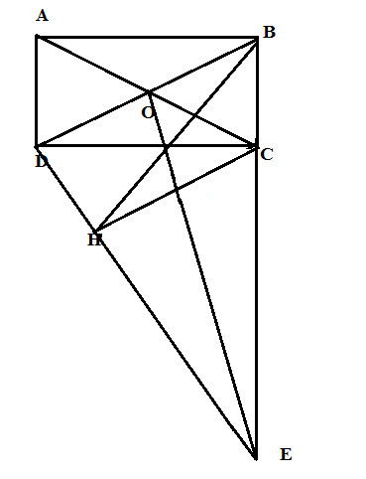  Vẽ hình đúng | 0,25đ
 | a | Cminh DBE ~DCE gg | 0.75đ
 | b | Chứng minh DC² = CH.DB | 1đ
 |  | Chứng minh CHD ~ DCB gg | 0,5đ
 |  | => 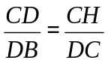 suy ra DC² = CH.DB | 0,25đ
 | c | Gọi K là giao điểm của OE và HC. Chứng minh K là trung điểm của HC. | 1đ
 |  | Vì BD//HC vì cùng vuông góc với ED  Xét EOB có KC//OB nên 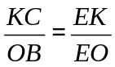  XÉT EOD có KH//OD nên 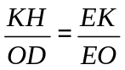  SUY RA 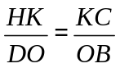  Mà OD=OB vì O là giao điểm hai đường chéo hcn  Nên KC=KH. | 1đ
 | 4 | Chứng minh ba đường thẳng OE,DC,BH đồng quy | 0,5đ
 |  | Gọi I là giao điểm của BH và DC.  Xét IBD có HC//DB nên 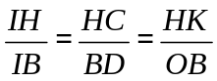 | 0,25Đ
 |  | IHK ~IBO gg nên góc HIK= góc BIO  Mà  SUY ra O,I,K thẳng hàng nên O,I,K,E thẳng hàng.  Vậy ba đường thẳng OE,DC,BH đồng quy | 0,25đ
V |  | tìm giá trị nhỏ nhất và lớn nhất của biểu thức | 0,5đ
 |  | 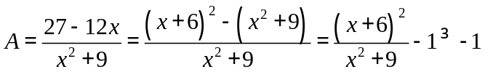  Vậy Min A=-1 khi x=6 | 0,25đ
 |  | 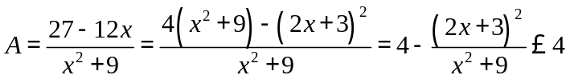  Vậy Max A=4 khi x= - | 0,25đ

